6+

Потаповский отдел
МБУК ВР «МЦБ» имени М.В. Наумова

День информации
Клуб «Молодой избиратель»

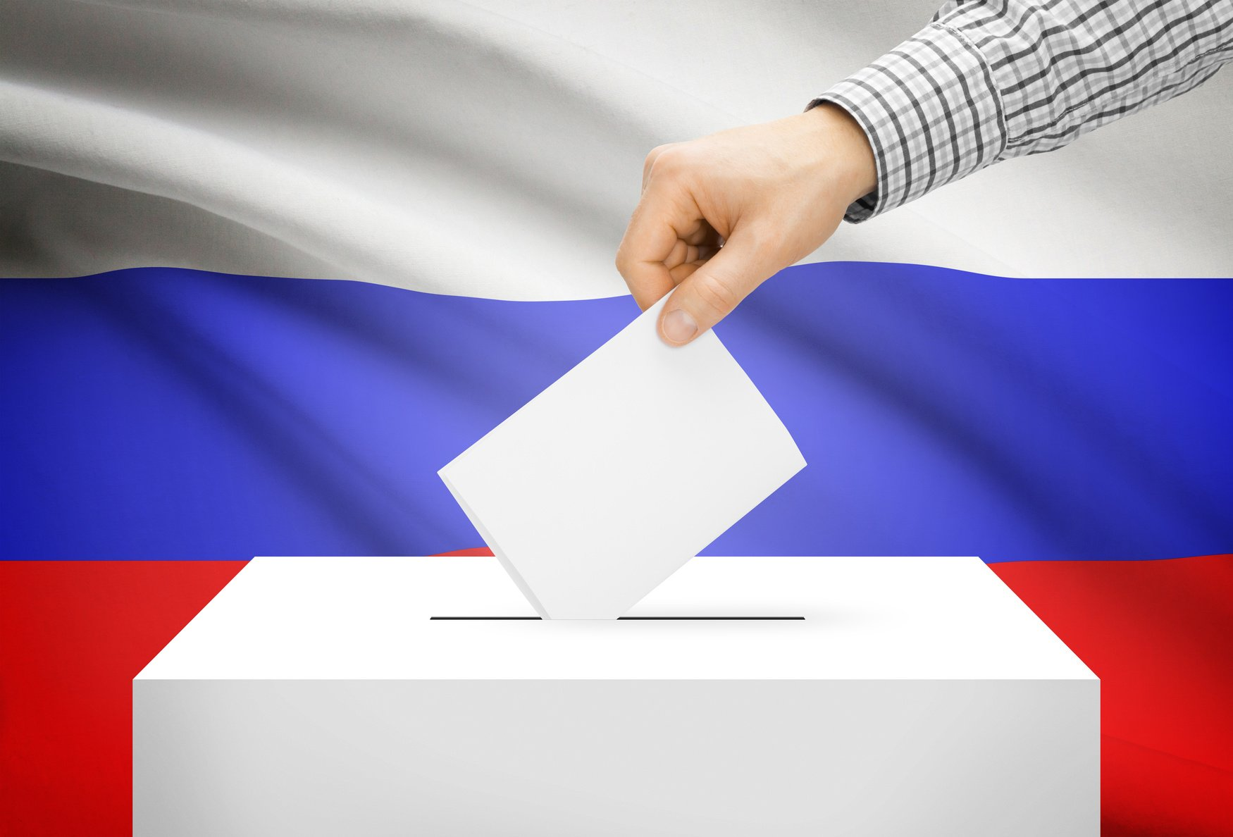
«Что тебе известно, молодой избиратель, о выборах?»

Составила: заведующий
Потаповским отделом
Дубова С.А.

х. Потапов

26 октября 2023 год
Дата проведения: 26 октября 2023 года
Время проведения: 17:00
Место проведения: Библиотека

Сценарий
«Что тебе известно, молодой избиратель, о выборах?»
Цель: разъяснение детям процедуры голосования; ознакомление со специальной терминологией; правовое просвещение; привлечение внимания и интереса к избирательному процессу и избирательному законодательству; растить грамотного и активного избирателя.
Задачи:
- Показать значение выборов как основного способа формирования органов власти, признанных служить интересам народа.
- Воспитание активной гражданской позиции.
- Формировать чувство ответственности за будущее своей страны, воспитывать чувство гордости за свою Родину.
Оборудование для мероприятия:
Российская символика.
Портрет В.В. Путина.
Групповые задания.
Ход мероприятия
I. Организационный момент.
Библиотекарь читает главный вопрос.
Библиотекарь:
- В какой бы мы хотели жить стране?
(Библиотекарь читает по 1 строчке, дети за ним повторяют.)
- Да в той, где места нет ни горю, ни войне.
- В которой люди счастливы всегда,
- Друг друга не обидят никогда.
- Где не слышны глухие взрывы.
- И где закаты так красивы…
II. Сообщение темы и цели.
Библиотекарь:
- Я предлагаю вам попытаться самостоятельно определить тему нашего мероприятия, проанализировав картину известного русского художника Виктора Васнецова «Витязь на распутье», которую вы сейчас видите на экране.
- Почему задумался богатырь?
- Что ему предстоит сделать? (Выбор.)
- Скажите, к какой теме обращен сюжет картины? (Выбора)
Библиотекарь:
- О чем мы будем сегодня говорить?
- Какие поставим задачи сегодняшнего мероприятия?
1. Узнать, то такое выборы.
2. Узнать процедуру голосования.
3. Применить свои знания на практике.
III. Формирование знаний присутствующих.
Слово о Родине.
- Как называется наша страна?
- Назовите символы российского государства.
Где можно увидеть изображение символов страны? (На границе, здании правительства, документах, монетах…)
Звучит гимн России.
Библиотекарь:
- Не всё в своей жизни человек может выбрать сам. Я не могу выбрать своих родителей. Я не могу выбрать язык, на котором мама пела мне колыбельные песни. Я не могу выбрать Родину.
Сначала я появляюсь на свет. Потом я узнаю, что моя Родина зовется Россия. Что она – самая большая страна в мире.
- Что такое выбор, выборы? (Ответы детей)
Выборы – это избирание путем голосования депутатов, должностных лиц, членов какой-либо организации. Выборы осуществляются путём голосования.
Выборы – это избирание путём голосования депутатов, главы государства, должностных лиц, членов организации (словарь Ожегова С.И.).
Ведущий:
- Ребята, с какого возраста можно голосовать? (18 лет)
- Кто знает, как происходит процедура голосования? (Ответы детей)
Библиотекарь:
- Каждый человек, достигший 18 лет, в день выборов должен подойти на избирательный участок. Он предоставляет паспорт члену избирательной комиссии и получает избирательный бюллетень.
- Что такое избирательный бюллетень? (Специальный листок для голосования).
- За этот бюллетень он должен расписаться. Это делают для того, чтобы никто не мог получить бюллетень за другого избирателя.
- Получив бюллетень, человек проходит в кабинку для голосования. Там есть стол и ручка. Он делает отметку в квадратике напротив одной фамилии выбранного им кандидата. Никто не должен ему мешать сделать свой выбор, поэтому кабинка закрыта шторами, а голосование называется тайным.
- Свой бюллетень с отметкой он опускает в урну.
- Что такое урна для голосования? (Специальный ящик для голосования.)
- Урна опечатана. Никто не может её открыть, кроме избирательной комиссии.
- Обычно голосование продолжается с 8.00 утра до 20.00 вечера. После 20.00 начинается подсчёт голосов.
- Такова процедура голосования.
- Кого в нашей стране мы можем выбирать путем такого голосования? (Депутатов, главу государства)
- В любой стране есть глава государства.
- Как обычно называют главу государства? (Король, царь, император, монарх, султан, президент.)
Очень много стран на свете,
Это знает каждый.
Кто, скажите, в странах этих
Самый-самый главный?
Не спешите, не пытайтесь
Дать ответ в один момент.
Главных много – выбирайте,
Там – король, здесь – президент.
- Кто глава государства в нашей стране? (Президент)
- Можно ли обойтись без президента?
- В чём состоят полномочия президента?
- Кто может стать президентом? (Президентом Российской Федерации может быть избран взрослый гражданин Российской Федерации, если ему уже исполнилось 35 лет и он постоянно живёт в России не менее 10 лет.)
- Может ли стать президентом женщина? (Да, может, если ей не менее 35 лет и она живёт в России не менее 10 лет.)
- Кто выбирает президента? (Выбирают президента Российской Федерации все взрослые граждане России, которые хотят и имеют право принять участие в выборах. Дети и подростки до 18 лет не могут участвовать в выборах президента России и выборах депутатов Государственной Думы.)
- На какой срок выбирают президента? (Президента выбирают на 6 лет.)
- Как называется Закон, по которому живёт Россия? (Конституция)
- Все основные права записаны в Конституции Российской Федерации. Она принята 12 декабря 1993 года.
- Мы с вами ещё не очень взрослые. Однако с рождения мы имеем свои права.
- Кто может назвать права человека?
Права человека:
- право на жизнь;
- право на охрану здоровья и медицинскую помощь;
- право на получение образования;
- право на владение имуществом;
- право на свободное передвижение;
- право на неприкосновенность жилища;
- право на труд …
- Гарантом соблюдения государством Конституции, наших прав является президент. Когда он вступает в должность, то присягает России, положив руку на Конституцию Российской Федерации.
IV. Практическая часть.
- Чтобы побольше узнать о выборах, предлагаю поработать в группах. Каждая группа имеет своё задание, оно написано на карточке.
1 группа
- Выберите важные черты характера кандидата в президенты. Обоснуйте свой выбор.
Слова: решительный, смелый, сообразительный, умный, общительный, интеллектуал, спортивный, красивый, крепкий, популярный, храбрый, настойчивый.
2 группа
- Объясните значение слов:
кабина, избиратель, бюллетень, урна.
- Как они связаны между собой?
3 группа
- Проанализируйте ситуацию, описанную в задаче, и найдите ошибку.
Гражданка Ф., предъявив два паспорта, попросила члена избирательной комиссии предоставить ей право проголосовать за себя и своего мужа, ссылаясь на то, что муж находится в больнице и явиться на избирательный участок не может. Гражданке были выданы два избирательных бюллетеня.
4 группа
- Решите математическую задачу.
«Сейчас вам 10 лет. Через сколько лет вы сможете принять участие в выборах?»
V. Рефлексия.
Библиотекарь:
- Вы, ребята, будущие избиратели. Участвуя в выборах, вы отдаете свой голос, за партию или кандидата, которых считаете более достойными представлять и защищать ваши интересы на государственном уровне. Сейчас ваша задача – хорошо учиться, получать знания, развивать способности, потому, что в будущем вам управлять нашей великой страной Россией.
Закончи предложение:
- Я узнал, что...
- Я запомнил, что...
- Я горжусь тем, что...
Библиотекарь:
- Я надеюсь, что полученные сегодня знания помогут вам, когда вы станете взрослыми, понять, что от правильного выбора зависит ваше будущее, будущее ваших детей, страны. А когда вам наступит 18 лет, вы будете достойными гражданами России и изберете достойных людей в представительные органы власти, ведь от этого зависит будущее России. Люди, которых мы выбрали, будут работать ради процветания нашей страны.
Карточки для групп
1 группа
- Выберите важные черты характера кандидата в президенты. Обоснуйте свой выбор.
Слова:
решительный, смелый, сообразительный, умный, общительный, интеллектуал, спортивный, красивый, крепкий, популярный, храбрый, настойчивый.
2 группа
- Объясните значение слов:
кабина, избиратель, бюллетень, урна.
-Как они связаны между собой?
3 группа
- Проанализируйте ситуацию, описанную в задаче, и найдите ошибку.
Гражданка Ф., предъявив два паспорта, попросила члена избирательной комиссии предоставить ей право проголосовать за себя и своего мужа, ссылаясь на то, что муж находится в больнице и явиться на избирательный участок не может. Гражданке были выданы два избирательных бюллетеня.
4 группа
- Решите математическую задачу.
«Сейчас вам 10 лет. Через сколько лет вы сможете принять участие в выборах?»

Использованная литература:

